Còpia i realitza l’exercici:
Exercicis Word
Copiar i enganxar un text amb les tecles:
1.- seleccionar el text o la imatge.
2.- tecles:
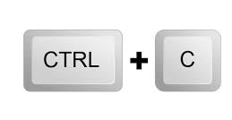
3.- situar-nos on volem enganxar la selección.
4.- tecles:
Còpia:

Realitza l’exercici:
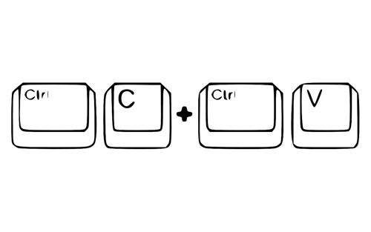
Busca fotos de
Enganxa-les.
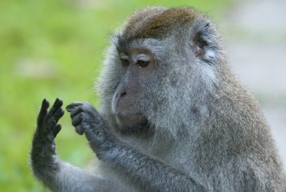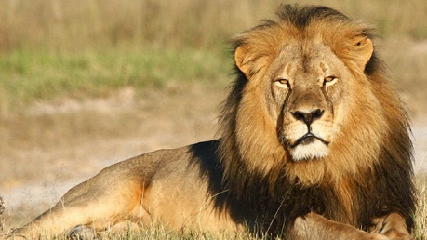
Tigre:

Elefant.

Lleó:

Girafa:

Cocodril:

Gos:

Gat:

